Внимание сельхозтоваропроизводители Дубенского района.
В преддверии вегетационного сезона Министерство сельского хозяйства и продовольствия Республики Мордовия обращает внимание на необходимость неукоснительного соблюдения сельхозтоваропроизводителями Санитарных правил и нормативов СанПиН 1.2.2584-10 «Гигиенические требования к безопасности процессов испытаний, хранения, перевозки, реализации, применения обезвреживания и утилизации пестицидов и агрохимикатов», особенно в части своевременного (не позднее чем за 3 дня) оповещения населения близлежащих населенных пунктов, на границе с которыми размещаются подлежащие обработкам площади, о запланированных обработках пестицидами.
Кроме того, при выборе пестицида, в зависимости от наличия и расположения пасек, необходимо учитывать класс опасности пестицида для медоносных пчел.
- Санитарные правила и нормативы СанПиН 1.2.2584-10 «Гигиенические требования к безопасности процессов испытаний, хранения, перевозки, реализации, применения обезвреживания и утилизации пестицидов и агрохимикатов», утвержденные постановлением Главного государственного санитарного врача РФ от 2 марта 2010 года № 17
(http://agro.e-mordovia.ru/norm-prav-docs/upload/Классы%20опасности%20пестицидов%20для%20пчел.doc)
- Классы опасности пестицидов для пчел и соответствующие экологические регламенты их применения (согласно «Государственного каталога пестицидов и агрохимикатов», разрешенных к применению на территории Российской Федерации по состоянию на 31 января 2020 г. )
( http://agro.e-mordovia.ru/norm-prav-docs/upload/Классы%20опасности%20пестицидов%20для%20пчел.doc)

Министерство сельского хозяйства и продовольствия Республики Мордовия информирует, что с текущего года сельхозтоваропроизводителям в «Личном кабинете» Геоаналитической системы управления АПК стала доступной информация о месторасположении пчелиных пасек.
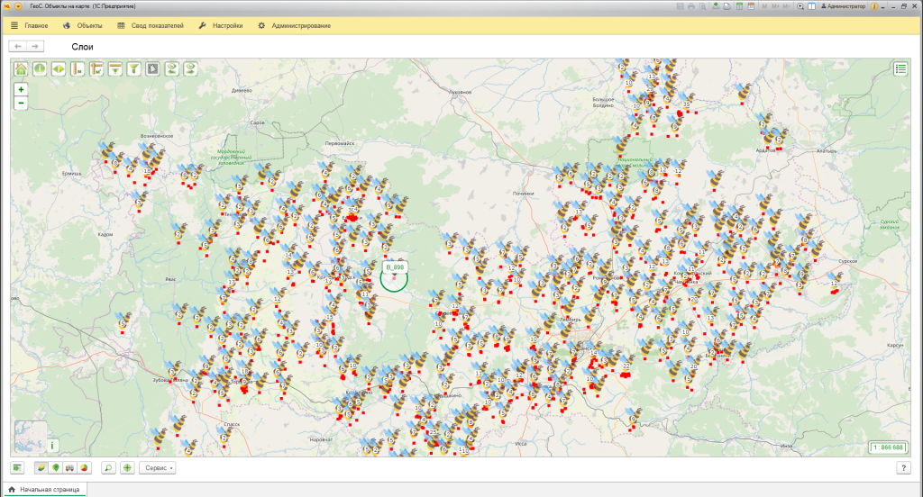

Информация о наличии и расположении пасек поможет сельхозтоваропроизводителям наладить взаимодействие с владельцами пчелиных пасек, находящихся по соседству с сельхозугодиями, особенно в периоды опыления сельскохозяйственных культур и инсектицидных обработок посевов.

